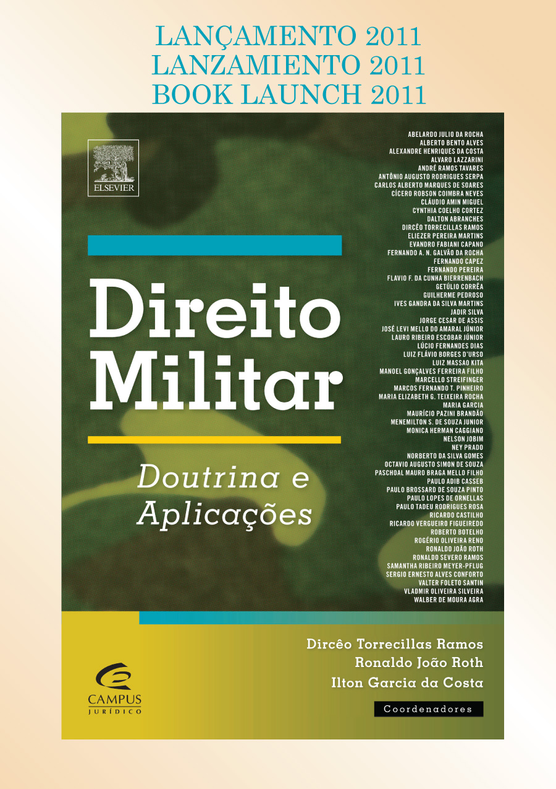


LANÇAMENTO DO LIVRO

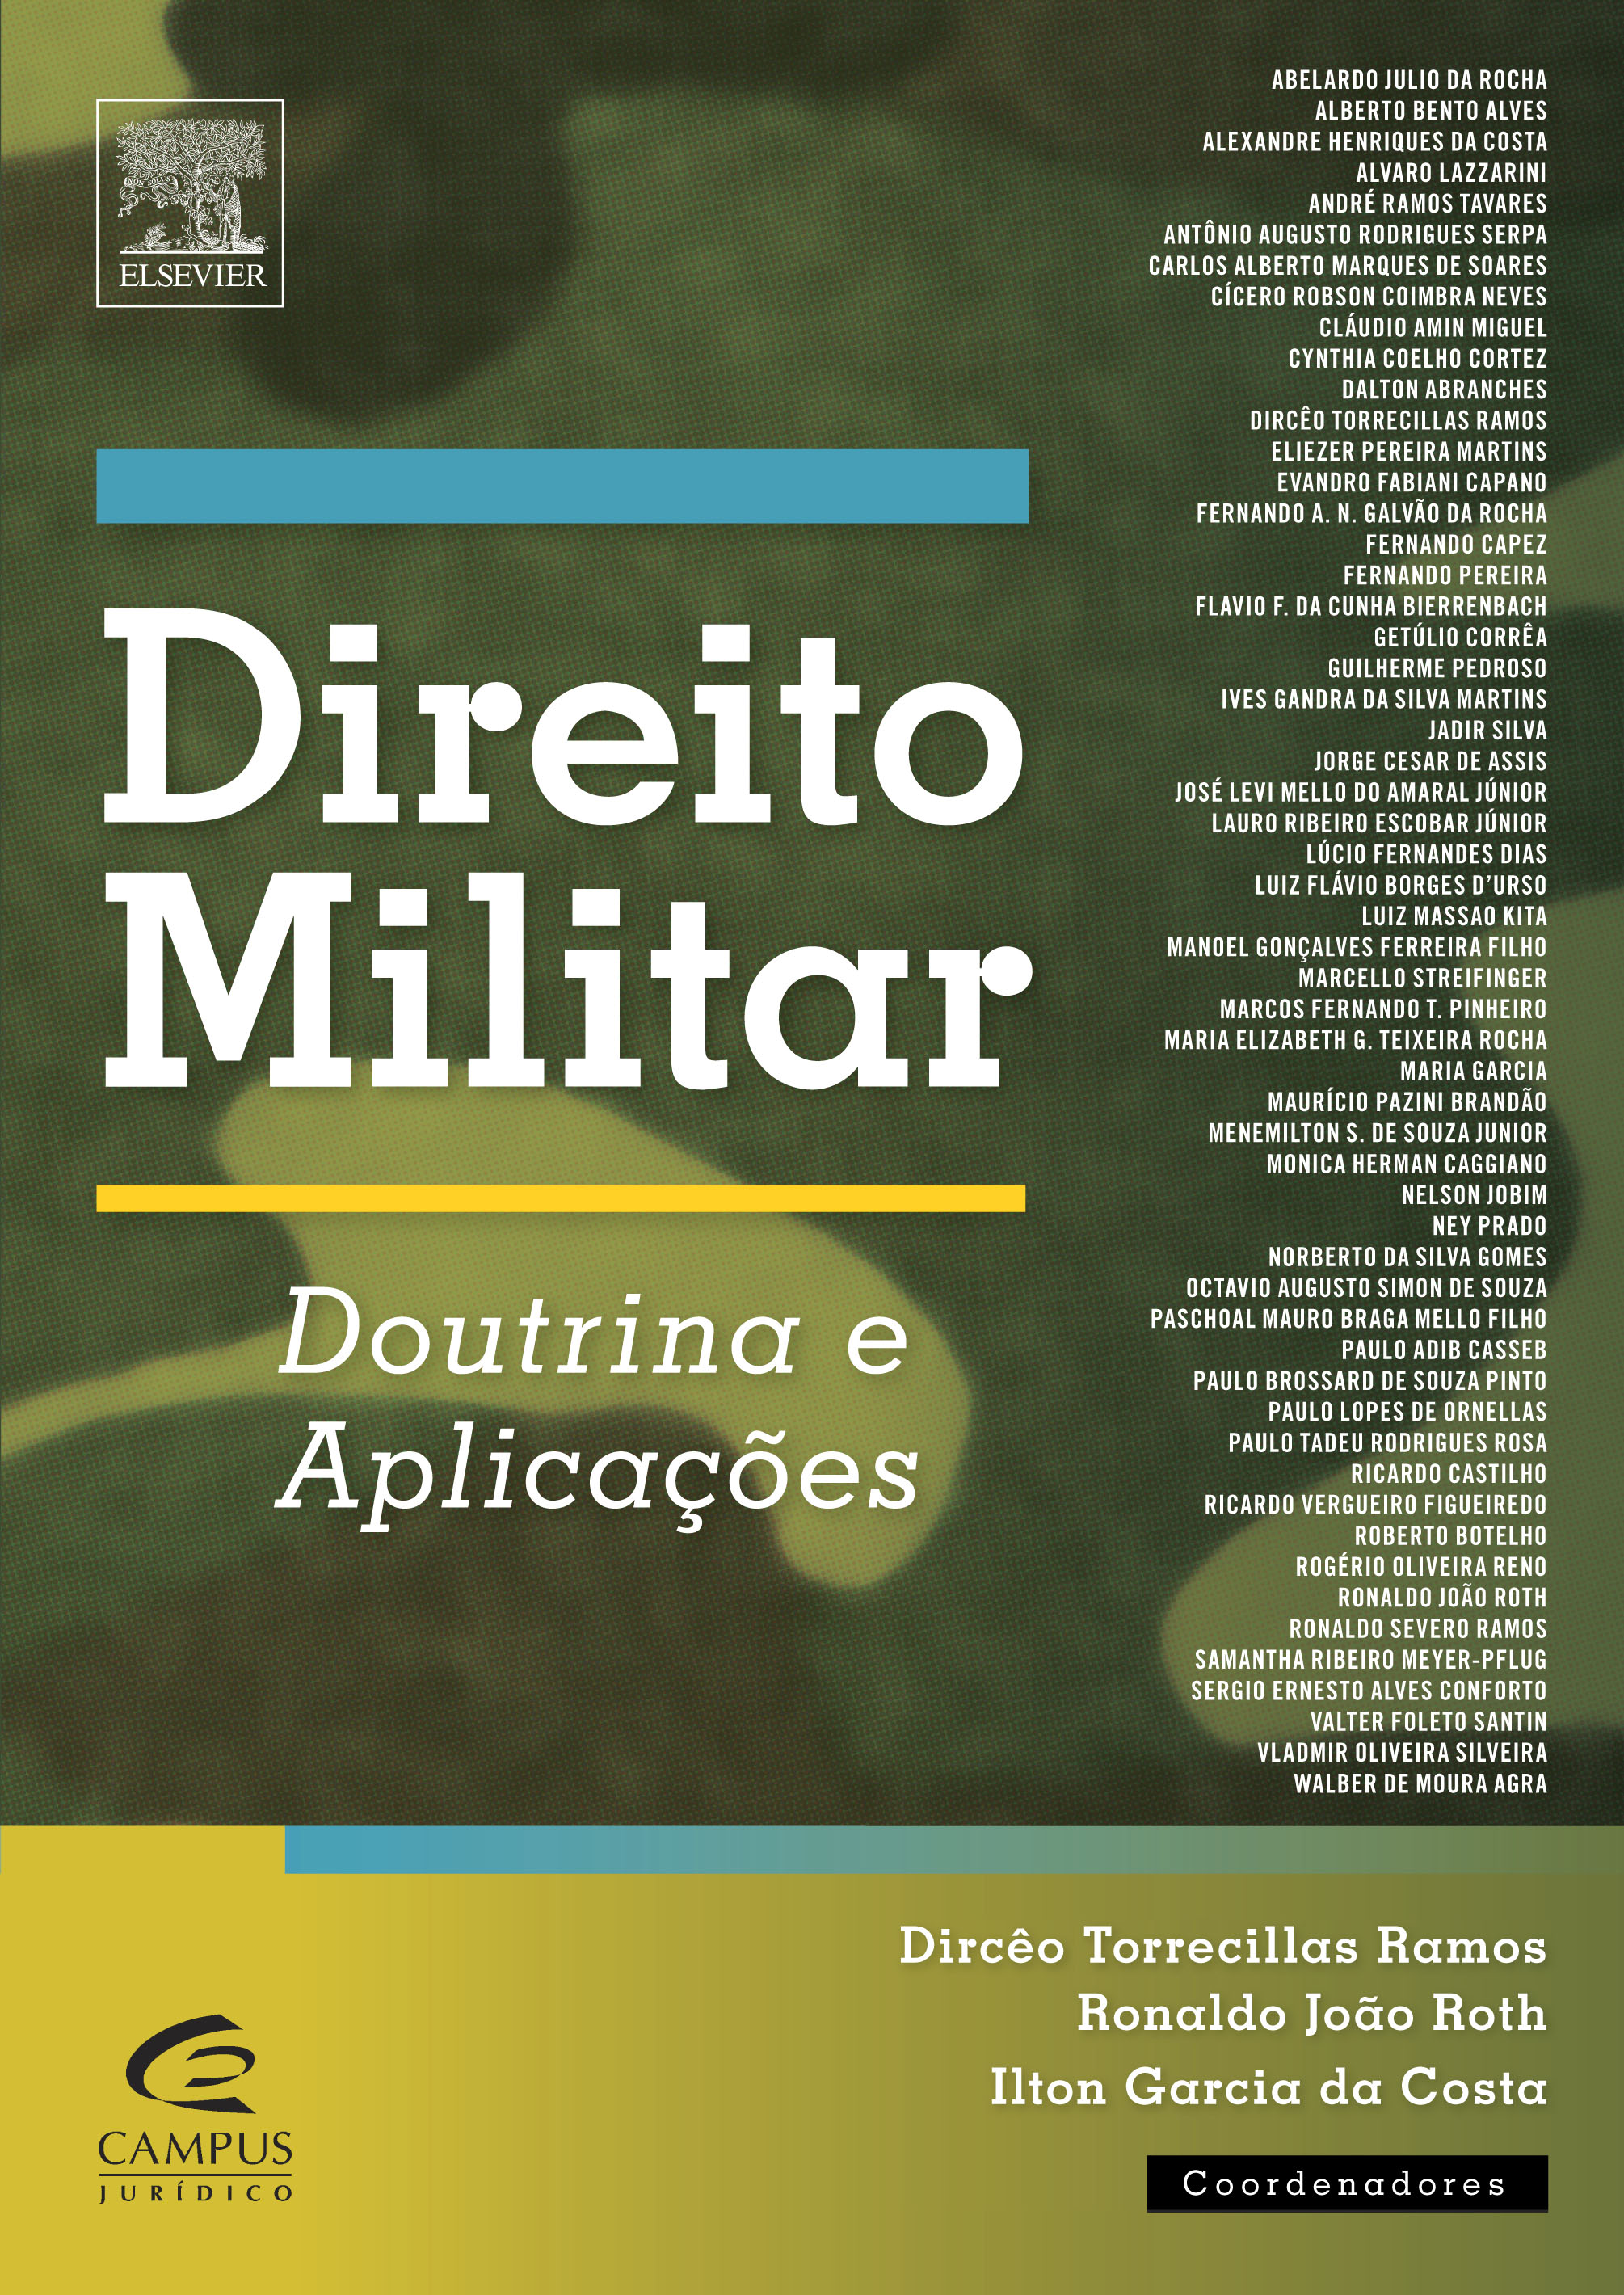

Coordenadores da obra
Dr. Dircêo Torrecillas Ramos
Advogado; Presidente da Comissão de Direito Constitucional;
Professor Livre-Docente da USP.

Dr. Ronaldo João Roth
Juiz de Direito da 1ª Auditoria Militar do TJM SP.

Dr. Ilton Garcia da Costa
Advogado e Professor Doutor.

Apresentação da importância da obra
Cel. Clóvis Santinon
Presidente do TJM SP.

Considerações
Dr. Ives Gandra da Silva Martins
Professor Emérito da Escola do Comando do Estado Maior do Exército
e da Escola Superior de Guerra.

Data / Horário
31 de maio (terça-feira) - 19 horas

Local
Salão Nobre da OAB SP
Praça da Sé, 385 - 1° andar

Promoção
Comissão de Direito Constitucional da OAB SP

Comissão de Direito Militar da OAB SP
Presidente: Dr. Evandro Fabiani Capano

Apoio
Departamento de Cultura e Eventos da OAB SP
Diretor: Dr. Umberto Luiz Borges D’Urso

Dr. Luiz Flávio Borges D’Urso
Presidente da OAB SP

*** APÓS O LANÇAMENTO HAVERÁ NOITE DE AUTÓGRAFOS E COQUETEL***

